Департамент национальной политики и межрегиональных связей города Москвы

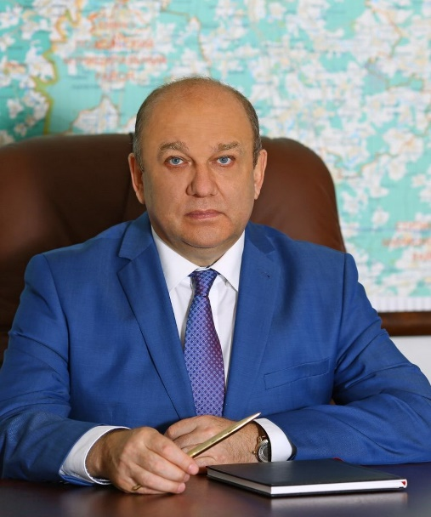

Сучков Виталий Иванович
Руководитель Департамента национальной политики и межрегиональных связей города Москвы
7 (495) 633-60-92depnpolinfo@mos.ru

Биография
Родился в 1960 году в Брянской области.
Образование высшее. В 1981 г. окончил Московское высшее общевойсковое командное училище имени Верховного Совета РСФСР по специальности офицер с высшим военно-специальным образованием, инженер по эксплуатации колесных и гусеничных машин; в 1993 г. - Гуманитарную академию Вооруженных Сил по специальности офицер с высшим военным образованием, социальный работник; в 1997 г. Военный университет по специальности офицер с высшим военно-специальным образованием, юрист по специальности "юриспруденция".
С 1977 по 1999 гг. проходил службу в Вооруженных силах СССР и Российской Федерации. Воинское звание – полковник.
С 1999 по 2012 гг. работал в коммерческих структурах директором департамента по работе с персоналом.
С 2012-2015 гг. возглавлял отдел государственной службы и кадров Департамента средств массовой информации и рекламы города Москвы.
В апреле 2015 г. назначен первым заместителем руководителя Департамента национальной политики, межрегиональных связей и туризма города Москвы.
4 октября 2016 г. назначен руководителем Департамента национальной политики, межрегиональных связей и туризма города Москвы.
22 ноября 2016 г. назначен руководителем Департамента национальной политики и межрегиональных связей города Москвы.
Круг вопросов текущей деятельности:
- реализация государственной национальной политики в городе Москве;
- развитие межрегионального сотрудничества;
- обеспечение взаимодействия Мэра Москвы и Правительства Москвы с религиозными объединениями;
- реализация государственной политики в отношении российского казачества в городе Москве;
- организация военно-шефской работы в объединениях, соединениях и воинских частях Вооруженных сил Российской Федерации;
- координация деятельности по подготовке и проведению мероприятий по повышению качества и эффективности сотрудничества в целях этнокультурного развития и межрегионального сотрудничества с органами государственной власти субъектов Российской Федерации, общественными объединениями.

Классный чин - Действительный государственный советник города Москвы 1 класса.
В 1996 г. награжден орденом Мужества, в 2020 г. награжден Медалью ордена «За заслуги перед Отечеством» II степени. Имеет ряд правительственных и ведомственных наград. Участник ликвидации последствий аварии на ЧАЭС в 1986 году.
Хобби: чтение исторической литературы, футбол.
Любимое место в Москве: Патриаршие пруды, Усадьба Кусково.
Петров Иван Евгеньевич
Заместитель руководителя Департамента национальной политики и межрегиональных связей города Москвы
  - Утлик Дмитрий Эрнстович
Начальник Отдела национальной политики
  - Ширшов Алексей Николаевич
Начальник Отдела межрегиональных связей
- Блаженов Константин Леонидович
Заместитель руководителя Департамента национальной политики и межрегиональных связей города Москвы, начальник Управления по связям с религиозными организациями
- Журавлева Елена Александровна
Заместитель руководителя Департамента национальной политики и межрегиональных связей города Москвы − руководитель контрактной службы
  - Рыбалкина Татьяна Леонидовна
Начальник Планово-экономического отдела, главный бухгалтер Департамента национальной политики и межрегиональных связей города Москвы
  - Кузьмина Ольга Николаевна
Начальник Контрольно-правового отдела Департамента национальной политики и межрегиональных связей города Москвы
- Березецкий Юрий Иванович
Начальник Управления по работе с казачеством Департамента национальной политики и межрегиональных связей города Москвы
- Ширшова Мария Михайловна
Начальник Отдела государственной службы и кадров Департамента национальной политики и межрегиональных связей города Москвы
- Керимова Елена Михайловна
Начальник Отдела документооборота Департамента национальной политики и межрегиональных связей города Москвы
- Черней Мария Феликсовна
Начальник Отдела информации и общественных связей Департамента национальной политики и межрегиональных связей города Москвы
- Смирнов Радион Александрович
Заведующий Сектором по обеспечению режима секретности Департамента национальной политики и межрегиональных связей города Москвы

